ANTEPFISTIĞI
ÇEŞİT ÖZELLİK BELGESİ
Pistacia Variety Description Form
(Pistacia vera L.)
IPGRI. 1997.

I. ÇEŞİDİN ADI (Name of variety) |  | :
II. ORİJİNİ (Orijin)
1. | Islah Edildiği Yer ve Yıl | :
 | (Place of breeding and year)
2. | Islah Eden Kuruluş veya Kişi | :
 | Name of breeder and breeding institution
3. | Islah Yöntemi (The metod of breeding | :
4. | Ebeven Adları (Name of plant perints) | :
5. | Üretici Kuruluş (İnstitution of growing) | :
II. BOTANİKTEKİ YERİ (Botaical in taxonimi)
1. | Familyası (Family) | :
2. | Cinsi (Genuis) | :
3. | Türü (Species) | :
MORFOLOJİK ÖZELLİKLER

 | KARAKTERLER  (Characteristics) |  | AÇIKLAMALAR  (Descriptions) | NOT  (Note)  (x) | ÖRNEK ÇEŞİTLER  (Example Varieties)
1. |  | Ağaç: büyüme kuvveti  Tree: vigor | Zayıf (Low)  Orta (Intermediate)  Yüksek (High) | 3  5  7 | Bianca, Kırmızı, M-57,  Sfax, 02-18  Aegina, Alpha, Kerman,  M-502  Ajami, Beta, Boundoksy,  Marawhy, Mateur, M-37
2.  (+) |  | Ağaç: büyüme habitüsü  Tree: growth habit | Dik (Erect)  Yarı Dik (Semi-erect)  Yayvan (Spreading)  Sarkık (Drooping) | 1  2  3  4 | Ashoury, Larnaka, Maknassy  Alpha, Kerman, Sfax, Uzun  Aegina, Mateur, Cerasola,  Djalab, Ahmar  Batoury, Eirnora, Joley
3. |  | Ağaç: dallanma özelliği  Tree: branching habit | Seyrek (Sparse)  Orta (Intermediate)  Sık (Dense) | 3  5  7 | Ashoury, Gamma, Larnaka  Kerman, Ouleimy  Alpha, Beta, Marawhy
(*)4.  (+) |  | Uç yaprakçık: uzunluk /  genişlik oranı  Terminal leaflet: long / width  ratio | Küçük (Small)  Orta (Medium)  Büyük (Large) | 3  5  7

Antepfıstığı
Pistacia (Pistacia vera L.)

5. | Uç yaprakcık: büyüklüğü  Terminal leaflet: size | Alt yapraklara benzer  (Similar to basal leaflets)  Alt yapraklardan büyük (Larger then  basal leaflets) | 1  2
6.  (+) | Uç yaprakçık: şekil  Terminal leaflet: shape | Geniş mızrak (Broad lanceolate)  Eliptik (Eliptic)  Yumurta (Ovate)  Yuvarlak yumurta (Round ovate)  Yuvarlağımsı (Roundish) | 1  2  3  4  5
7.  (+) | Uç yaprakçık: ucu  Terminal leaflet: apex | Uzun sivri uçlu (Acuminate)  Sivri uçlu (Mucronate)  Belirsiz sivri uçlu (Mucronulate)  Kör uçlu (Obtuse)  Çökük uçlu (Retuse) | 1  2  3  4  5
8.  (+) | Uç yaprakçık: tabanı  Terminal leaflet: base | Dar uzun uçlu (Attenuate)  Geniş (Obtuse)  Ucu kesik (Trucate)  Meyilli (Oblique) | 1  2  3  4
9. | Uç yaprakçık: kenar  Terminal leaflet: margin | Düz (Flat)  Dalgalı (Wavy) | 1  2
10. | Yaprak sapı: şekil  Petiole: shape | Düzleşmiş (Flattenad)  Yuvarlak (Rounded)  Yuvarlak koltuk altı düz  (Rounded straight adaxially) | 1  2  3
11. | Yaprak: renk  Leaf: colour | Açık yeşil (Light green)  Yeşil (Green)  Koyu yeşil (Dark green) | 1  2  3
12. | Bir yaşlı sürgün: renk  One-year-old shoot: colour | Çok açık kahve (Very light brown)  Açık kahve (Light brown)  Kahve (Brown) | 1  2  3
13.  (+) | Çiçek tomurcuk: şekil  Inflorescence bud: shape | Geniş oval (Brodly ovate)  Dar oval (Narrowly ovate)  Konik (Conical) | 1  2  3

Antepfıstığı
Pistacia (Pistacia vera L.)

 | KARAKTERLER  (Characteristics) |  | AÇIKLAMALAR  (Descriptions) | NOT  (Note)  (x) | ÖRNEK ÇEŞİTLER  (Example Varieties)
14. |  | Yaprak orta damar: tüylülük  Leaf midrib: indumentum | Tüysüz (Glabrous)  Seyrek tüylü (Sparsly puberulent) | 1  2
15. |  | Çiçek tomurcuğu: renk  Inflorescence bud: colour | Kırmızımsı kahve (Reddish Brown)  Açık kahve (Light brown)  Kahve (Brown)  Koyu kahve (Dark brown) | 1  2  3  4
16. |  | Çiçek salkımı: dallanma  Inflorescence: abudance | Seyrek (Sparse)  Orta (Intermediate)  Sıkışık (Dense) | 3  5  7
17. |  | Periyodisite  Alternate bearing | Az (Slight)  Orta (Moderate)  Çok Önemli (Significant) | 1  2  3
18. |  | Kabukta: çıtlama  Hull: dehiscence | Kapalı (close)  Biraz açık (Slight dehiscence)  Açık (Dehiscence) | 1  2  3 | Batoury  Ashoury
19. |  | Kabukta: yoğunluk  Hull: consistency | Sulu (Juicy)  Kuru (Dry) | 1  2 | Glochi, Kaleh Kerman, Ohadi  Batoury, Bianca, Mateur,  Red Jab  Nab-al Djamal, Joley, Uzun
(*)24.  (+) |  | Sert kabuk ucu  Shell apex | Yassı (Flattened)  Yuvarlak (Rounded)  Simetrik sivri uçlu (Symmetrically pointed)  Asimetrik sivri uçlu  (Asymmetrically pointed) | 1  2  3  4 | Batoury  Uzun  Marawhy  Mateur
25. |  | Kabuklu meyve: daldan  kopma  Nut: abscission | Kolay (Easy)  Orta (Medium)  Zor (Difficult | 3  5  7
(*)26.  (+) |  | Çiçek sap izinde: çöküntü  Pedicel scar: depression | Yok (Absent)  Az (Slight)  Belirgin (Pronounced) | 1  2  3 | Marawhy  Mateur  Batoury
27. |  | Çiçek sap izi: renk  Pedicel scar: colour | İç kabuk renginden daha açık  (Lighter than shell colour)  İç kabuk renginde  (Simillar than shell colour)  İç kabuk renginden daha koyu  (Darker than shell colour) | 1  2  3 | Siirt, Nab-al Djamal  Uzun
(*)28. |  | Çiçek sap izi: şekil  Pedicel scar: shape | Küresel (Orbicular)  Yumurta şeklinde (Ovate)  Eliptik (Eliptic)  Uzamış (Elongated) | 1  2  3  4

Antepfıstığı
Pistacia (Pistacia vera L.)

 | KARAKTERLER  (Characteristics) |  | AÇIKLAMALAR  (Descriptions) | NOT  (Note)  (x) | ÖRNEK ÇEŞİTLER  (Example Varieties)
(*)29.  (+) |  | Çiçek sap izi: yükselti  Pedicel scar: elevation | Yassılaşmış (Flattened)  Çıkıntı oluşmuş (Protruding) | 1  2 | Siirt, Batoury  Marawhy, Ashoury
(*)30.  (+) |  | Sütur: yüksekliği  Suture: elevation | Az (Low)  Çok (High) | 3-1  7-2 | Marawahy, Mateur  Batoury
(*)31. |  | Sert kabuk: erken çıtlamaya eğilim  Nut: tendency to early  splitting | Düşük (Low)  Orta (Moderate)  Yüksek (High) | 3  5  7 | Red Aleppo  Kerman
(*)32. |  | Süturda açıklık: pozisyon  Suture opening: position | Sadece altta (Dorsal side only)  Çoğunlukla altta  (Mainly dorsal side)  Sadece üstte(Ventral side only)  Çoğunlukla üstte (Mainly ventral side)  Tamamen alt veya alta yakın kısımda  (Dorsal and ventral side completely) | 1  2  3  4  5
(*)33.  (+) |  | Sütur açıklığı  Suture opening | Dar (Narrow)  Orta (Moderate)  Geniş (Wide) | 3  5  7 | Uzun  Ashoury  Ohari, Kaleh Ghochy
34. |  | Sert kabuk: lekeliliğe eğilim  Shell: tendency to staining | Düşük (Low)  Orta (Intermediate)  Yüksek (High) | 3  5  7 | Uzun  Ashoury  Mateur, Nab-al Djamal
35. |  | İç meyve: tad  Kernel: flavour | Yeterli (Satisfactory)  Yetersiz (Unsatisfactory) | 1  2
(*)36. |  | İç meyve: renk  Kernel: colour | Sarımsı (Yellowish)  Sarımsı yeşil (Yellowish green)  Yeşil (Green) | 1  2  3 | Kerman  Ashoury, Mateur  Bianca
(*)37. |  | Tohum kabuğu: renk  Testa: colour | Grimsi (Greyish)  Kırmızımsı (Reddish)  Koyu kırmızı (Deep red) | 1  2  3 | Boundouky  Oleimy  Bayadi

(*) : Bu karekterler; o özellikler için özel şartlara ihtiyaç duyulması halleri dışındak mutlak gözlemlenmeli ve çeşit özellik belgesinde işaretlenmelidir.
(Caracteristics that should be used on all varieties in every growing period over which examinations are made always be included in the preceding characteristic or regional enironmental conditions render this impossible.)
(+) : Bu karekterlerle ilgili açıklamalar için ekteki resim ve tablolara bakınız.
(See Explanations on the Table of Characteristics in chapter.)
(x) : Belirlenen özellik yuvarlak içine alınmalıdır. (Determination carecteries remark on description form)

Antepfıstığı
Pistacia (Pistacia vera L.)

2- Ağaç: büyüme tabiatı (Tree: growth habit)
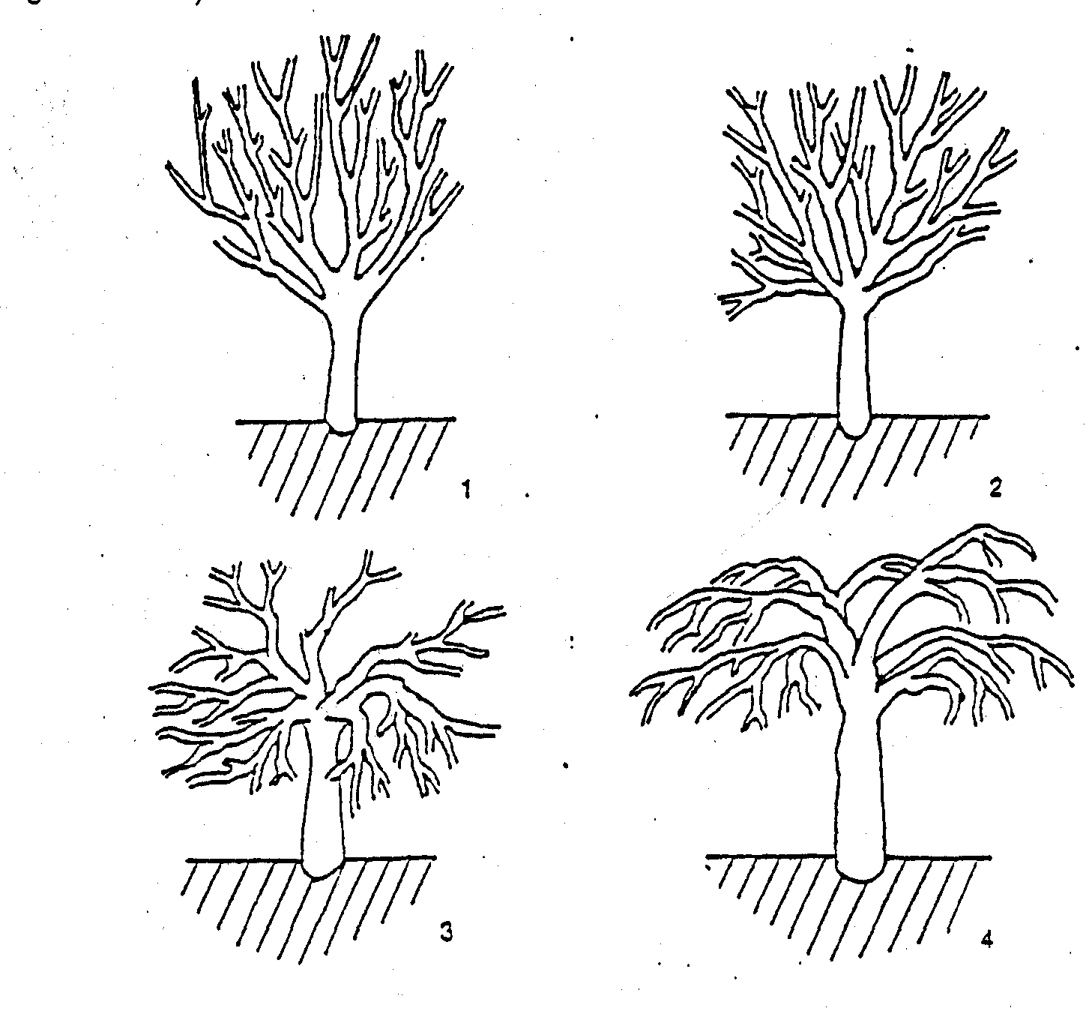
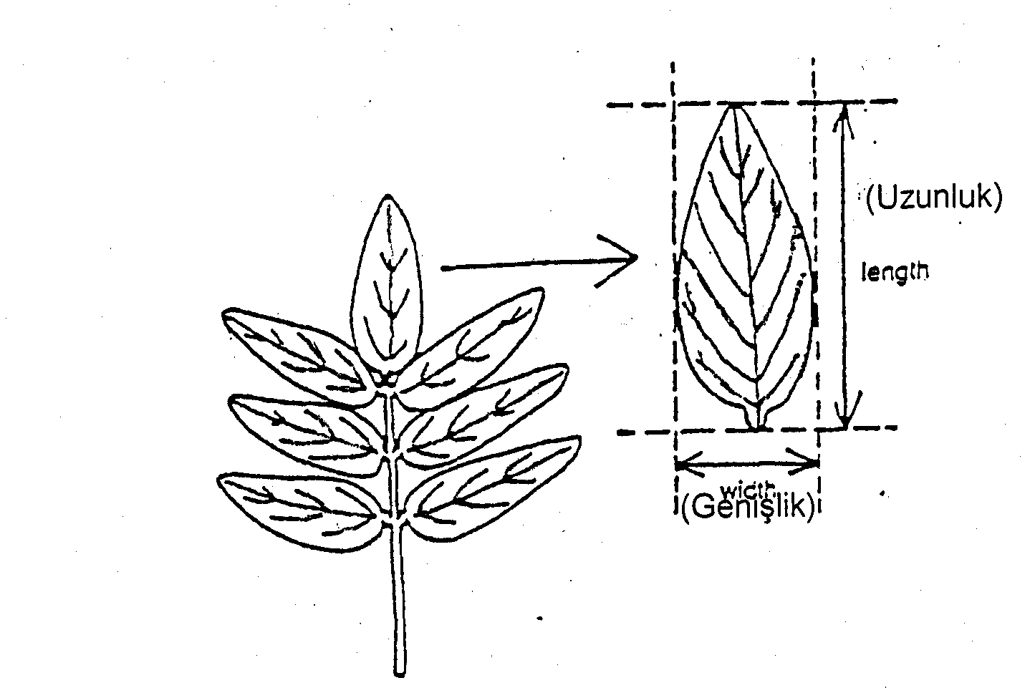4- Uç yaprakçık: uzunluk / genişlik oranı (Terminal leaflet: long / width ratio)
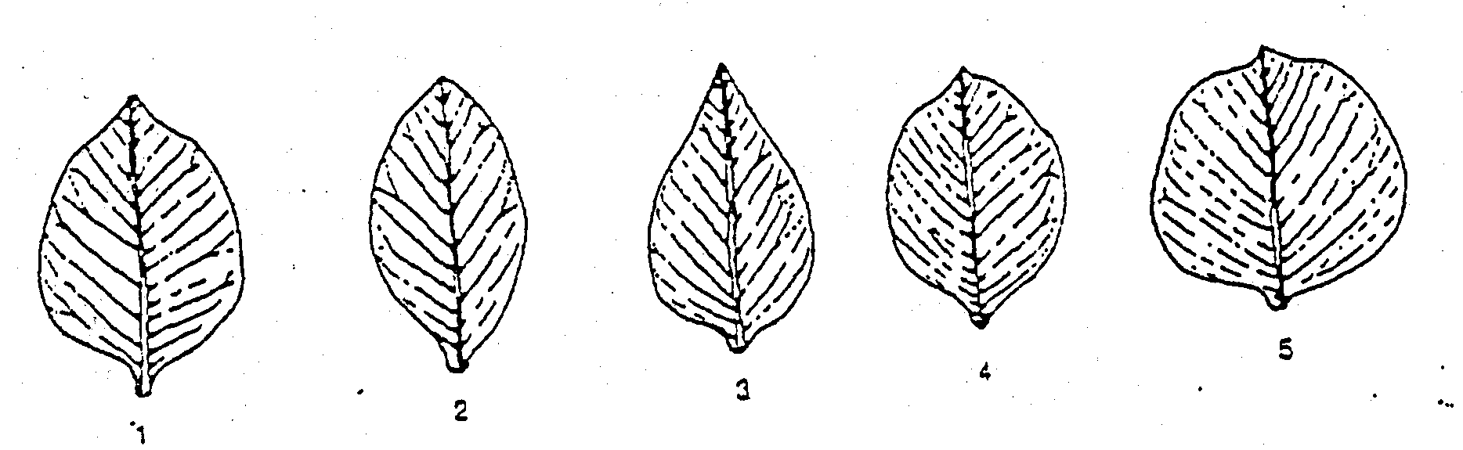
6- Uç yaprakçık: şekil (Terminal leaflet: shape)
7- Uç yaprakçık: ucum ( Terminal leaflet: apex )
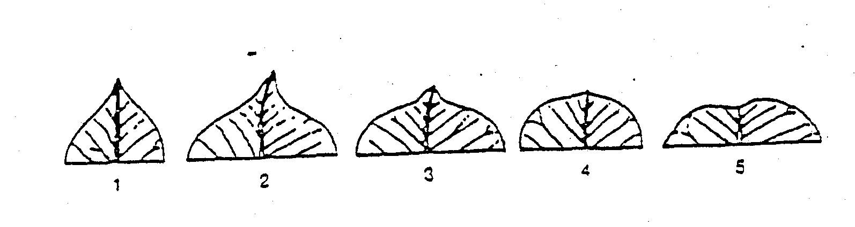
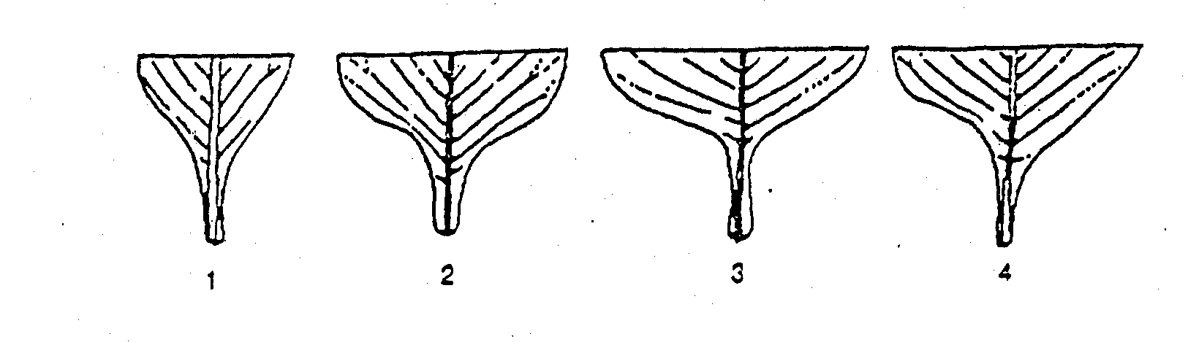
8- Uç yaprakçık: tabanı (Terminal leaflet: base )
Antepfıstığı
Pistacia (Pistacia vera L.)

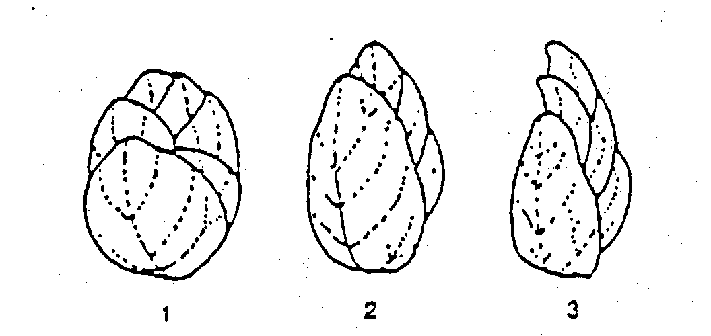
13- Çiçek tomurcuk: şekil (Inflorescence bud: shape)

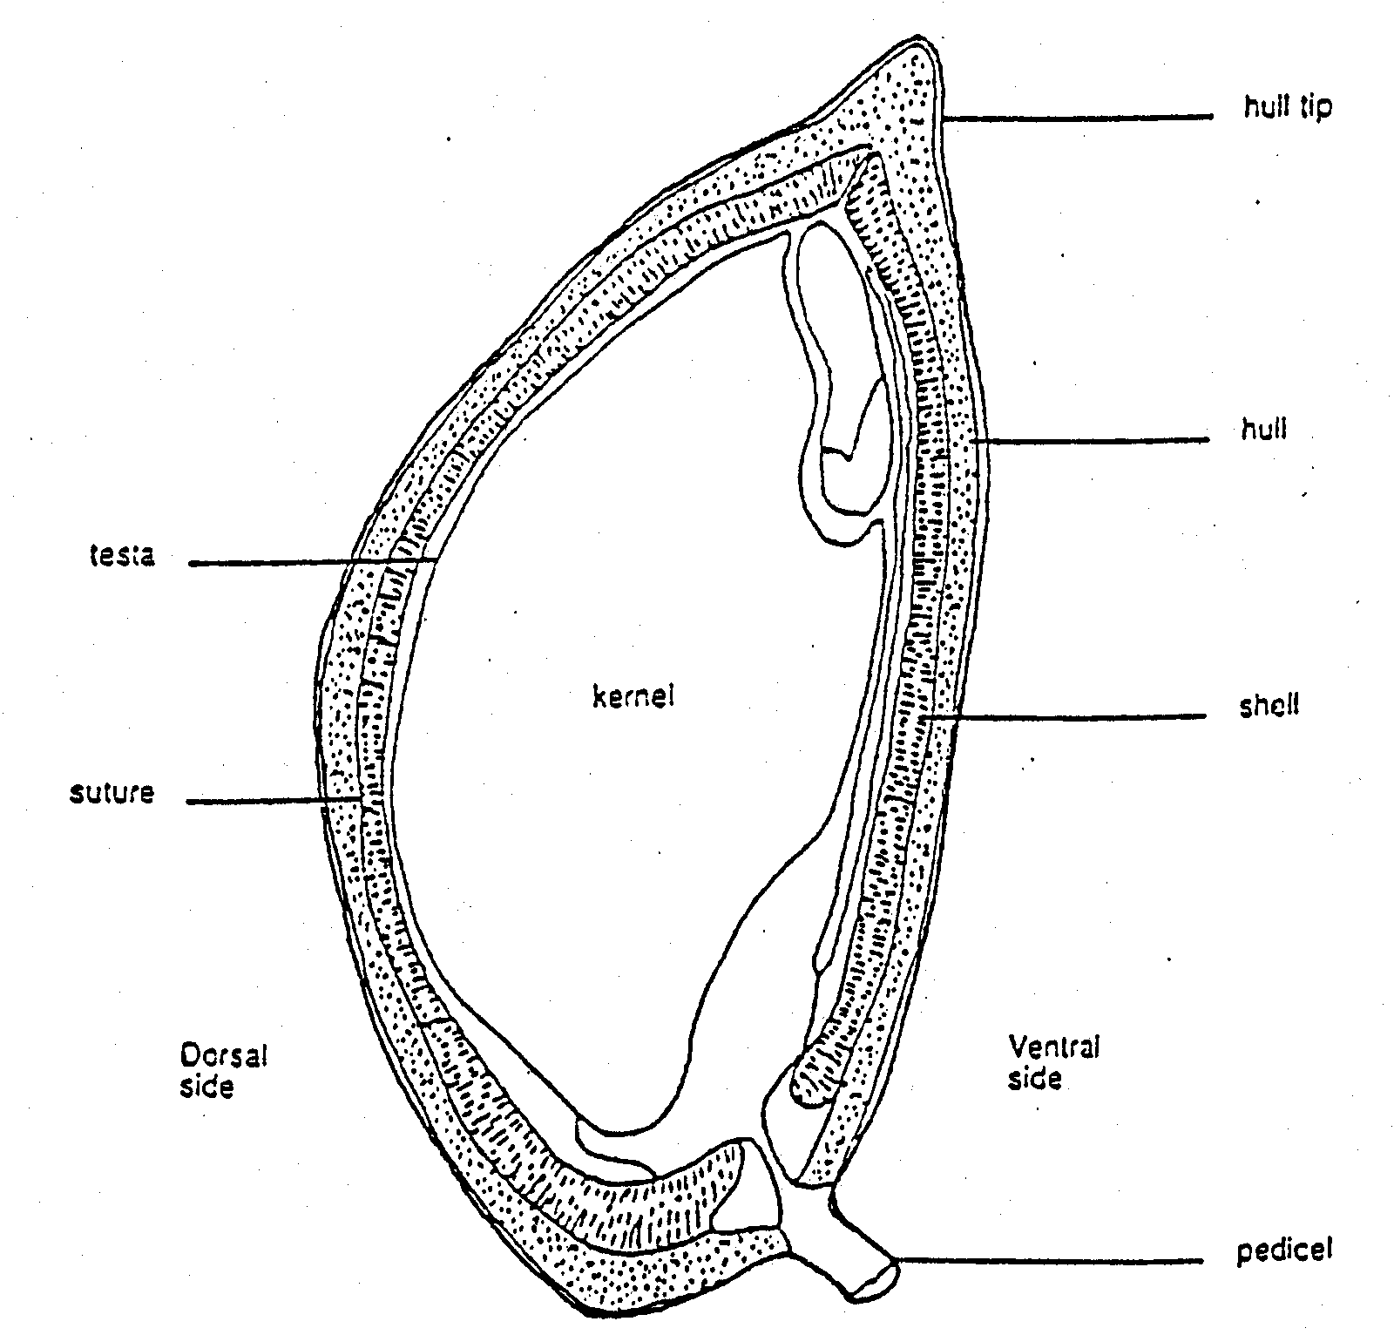
Meyvenin boyuna kesit şekli

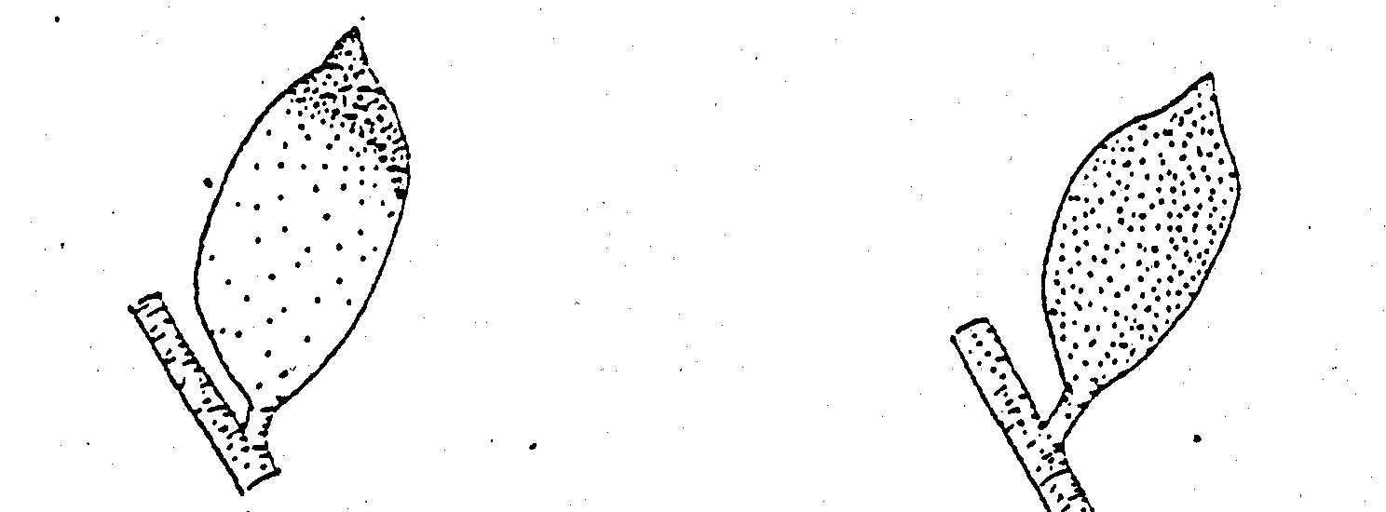
22- Kabuk: renk dağılımı (Hull: colour homogenity)

1 9

Antepfıstığı
Pistacia (Pistacia vera L.)

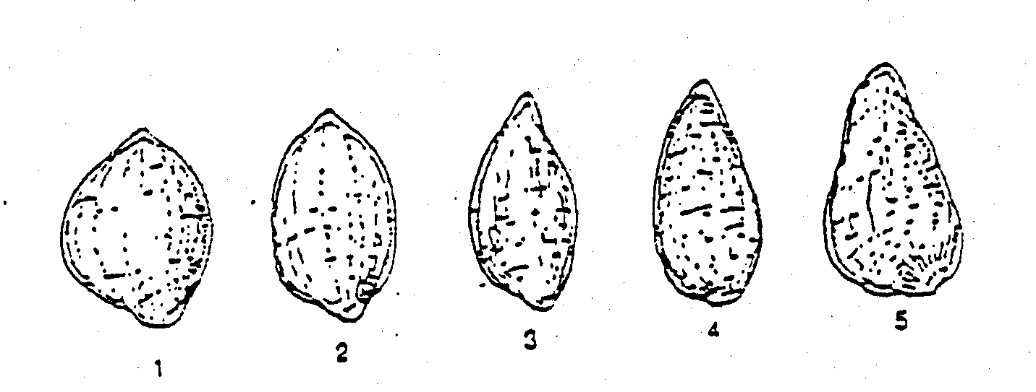
23- Kabuklu meyve: şekil (Nut: shape)
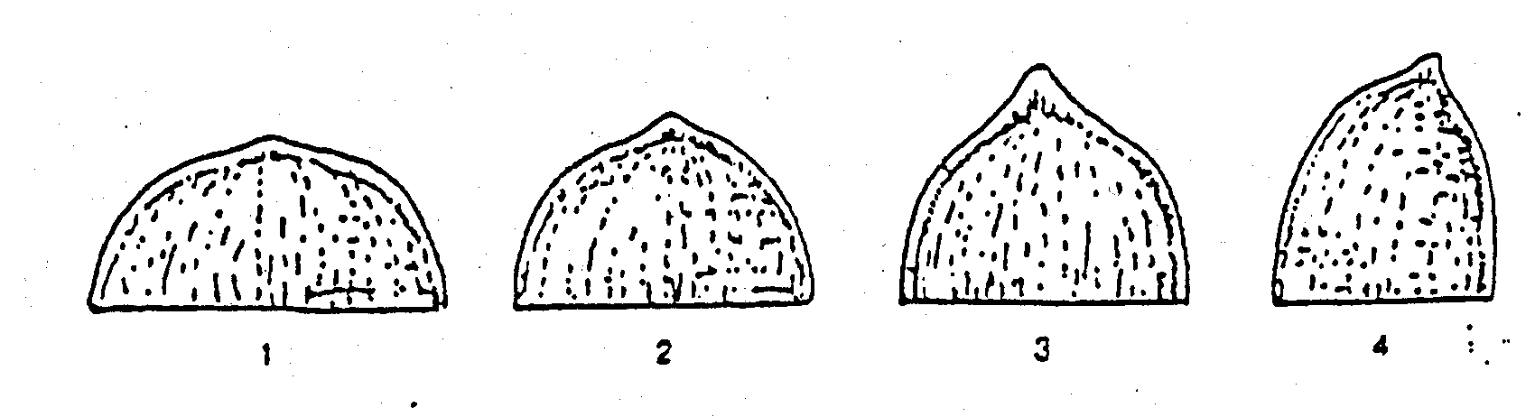
24- Sert kabuk ucu (Shell apex)

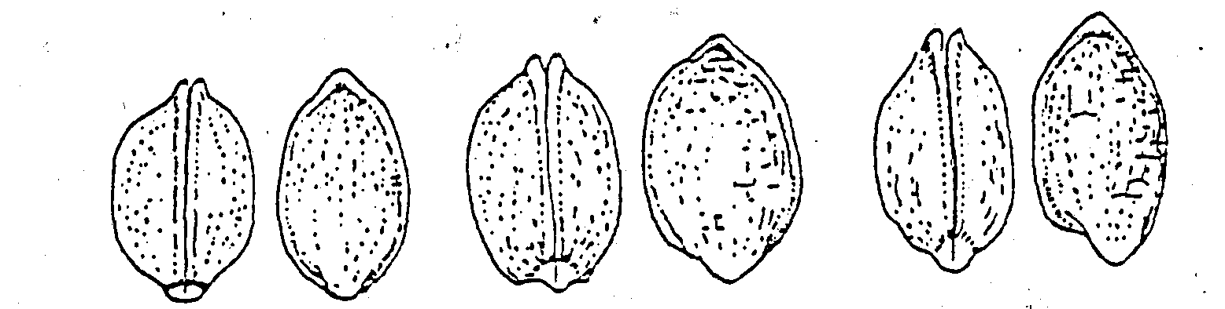
26- Çiçek sap izinde: çöküntü (Pedicel scar: depression )

1 2 3
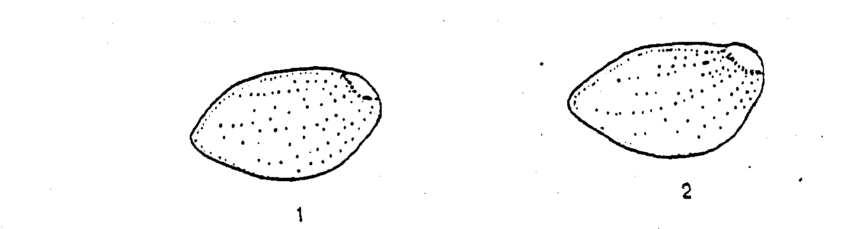
29- Çiçek sap izi: yükselti (Pedicel scar: elevation)
30- Sütur: yükseklik (Suture: elevation)
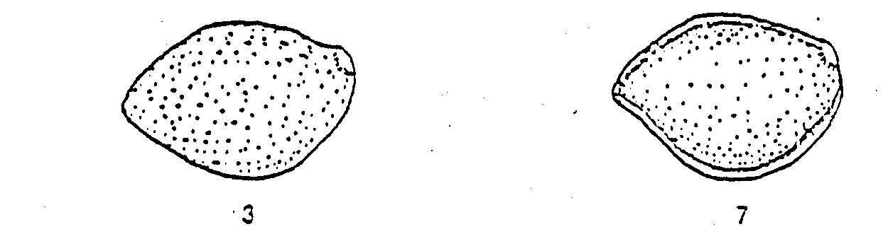
33- Sütur açıklığı (Suture opening)
